Vložení a formát čísel stránek

Číslování stránek
Vložení a formát číslování stránek, nezobrazená čísla stránek na některých stránkách, záhlaví, zápatí, oddíl
Vložit → Čísla stránek
Vložení čísla stránky je velmi jednoduché.
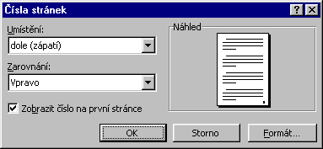
- Po kliknutí na „Čísla stránek“ v nabídce „Vložit“ se zobrazí okno, ve kterém je potřeba nastavit určité parametry číslování (obr. 1).
obrázek 1 Vložení čísla stránky

Co je u číslování stránek problémem, to je skutečnost, že obvykle nechceme zobrazit čísla stránek na všech stránkách a ne všechny stránky mají být do číslování zahrnuty (titulní strana, strany s obsahem apod.). Docílit toho není tak jednoduché, jak se může zdát. Vymazání čísla z jedné stránky se projeví v celém dokumentu, tedy i na všech ostatních stránkách, stejně jako jakékoli další úpravy. Proto je nezbytné před samotným vkládáním čísel stránek použít další funkce – rozdělit dokument na oddíly.

Rozdělení dokumentu na oddíly
Vložit → Konec…
Oddíl je část dokumentu, se kterou Word pracuje jako se samostatným dílem. Umožňuje tak provádět úpravy, které by se normálně projevily v celém dokumentu, jen na jeho určité části (čísla stránek a některé další úpravy).
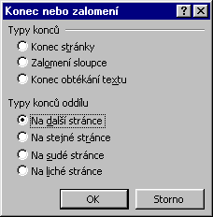
obrázek 2 Vložení konce oddílu

- Umístěte kurzor na místo, kde chcete oddíl ukončit (pokud chcete oddílu využít pro číslování stránek, pak umístěte kurzor za poslední odstavec stránky, která je poslední bez zobrazeného čísla, tedy před první stránku s číslem; pokud zde máte vložený konec stránky, vymažte jej).
- Klikněte na příkaz „Konec“ v nabídce „Vložit“.
- Ve zobrazeném okně zvolte „Na další stránce“ (obr. 2).
- Na místo, kde byl kurzor, se vloží konec oddílu a současně se zalomí stránka (vše, co bylo na stránce za a pod kurzorem, bude nyní na další stránce).
Tím je dokument rozdělen na dvě části – oddíly, na kterých lze odděleně definovat některé funkce a vlastnosti.
Aby se toto rozdělení projevilo také v záhlaví a zápatí (tedy tam, kde budou později zobrazena čísla stránek), je potřeba ještě definovat vlastnosti těchto oblastí.

Definování vlastností záhlaví a zápatí
- Zvolte příkaz „Záhlaví a zápatí“ v nabídce „Zobrazit“ v panelech nástrojů (pod horním modrým okrajem celého okna aplikace MS Word).
- Přejděte na první záhlaví (zápatí) druhého oddílu, tedy oddílu, ve kterém budou čísla stránky zobrazena – na první stránku s číslem.
- Na panelu nástroje „Záhlaví, zápatí“ (tento panel se zobrazí automaticky po aktivaci záhlaví a zápatí) klikněte na ikonu „Stejné jako minulé“, čímž tuto vlastnost zrušíte (obr. 3).
- Stejným způsobem definujete vlastnosti pro záhlaví i pro zápatí, záleží jen na tom, ve které oblasti se zrovna nachází kurzor.
- Zpět do běžného textu dokumentu se dostanete „dvojklikem“ kamkoliv mimo záhlaví a zápatí.

obrázek 3 Panel nástroje "Záhlaví, zápatí" se zvýrazněným tlačítkem „Stejné jako minulé“

Formát číslování stránek
Pokud máte dokument rozdělený na oddíly a definované vlastnosti záhlaví a zápatí, můžete se směle pustit do číslování stránek.
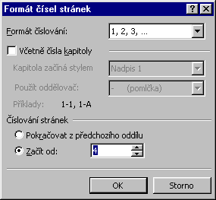
obrázek 4 Formát čísel stránek
- Umístěte kurzor na kteroukoliv stránku v oddílu, který má být číslován.
- Zvolte „Čísla stránek“ v nabídce „Formát“.
- Zde nastavte potřebné parametry (obr. 4).
V poli „Umístění“ vyberte, zda chcete mít čísla stránek zobrazena na stránce dole, nebo nahoře a v poli „Zarovnání“ můžete zvolit, zda chcete, aby čísla stránek byla zobrazena vlevo, vpravo či uprostřed. Kliknutím na tlačítko „Formát“ se vám objeví další možnosti nastavení, (obr. 4).
Zde můžete zvolit typ číslování (arabské, římské nebo písmena), ale hlavně zde můžete volbou „Začít od:“ zadat, kterým číslem se má v číslování stránek vybraného oddílu začít. Potvrďte svou volbu kliknutím na tlačítko „OK“ a je to. Čísla stránek se zobrazí v tzv. záhlaví (pokud zvolíte zobrazení na horním okraji stránky), nebo zápatí (pokud bude číslo stránky dole).To jsou oblasti, které se zobrazí na všech stránkách stejně (napíšete-li do záhlaví jedné stránky např. název práce, bude tento text zobrazen na všech stránkách oddílu).

Podobným způsobem můžete zrušit čísla na stránkách, které již nemají být číslované (přílohy apod.).
- Vytvořte konec oddílu na konci poslední stránky, na které ještě má být číslo stránky zobrazeno.
- Přejděte na první stránku, která již nemá být číslována a dvojklikem na záhlaví (nebo zápatí, podle toho, kde máte zobrazeno číslo stránky) jej aktivujte.
- Na panelu nástroje „Záhlaví, zápatí“ zrušte vlastnost „Stejné jako minulé“.
- Klikněte na číslo stránky, zobrazí se rámeček kolem tohoto čísla.
- Klikněte na okraj rámečku, kurzor zmizí.
- Stiskem klávesy „Del“ na klávesnici rámeček vymažte.
Provedená změna se projeví v celém oddílu, ve kterém jste ji učinili.

Případné další potíže vám rád pomůžu vyřešit prostřednictvím e-mailu na adrese v.pacholik@seznam.cz.
Hodně štěstí při všech zkouškách a státnicích přeje bývalý kolega
Viktor

